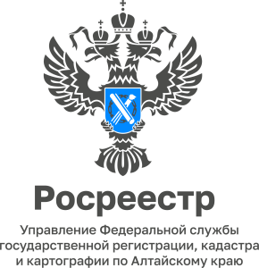

**ПРЕСС-РЕЛИЗ**

30.06.2022

**Росреестр по Алтайскому краю возобновляет личный прием граждан**

С 1 июля в Управлении Росреестра по Алтайскому краю возобновляется личный прием граждан предусмотренного федеральным законом № 59-ФЗ   
«О порядке рассмотрения обращений граждан Российской Федерации».

Личный прием граждан в Управлении проводят руководитель ведомства, его заместители, начальники отделов аппарата, а также межмуниципальных и территориальных отделов по предварительной записи в соответствии с графиком личного приема. Ознакомиться с графиком можно на сайте Росреестра

<https://rosreestr.gov.ru/upload/to/altayskiy-kray/2022/obrasheniya/%D0%93%D1%80%D0%B0%D1%84%D0%B8%D0%BA%20%D0%9B%D0%9F_%D0%9F-151%20%D0%BE%D1%82%2024.06.2022.docx>

**Об Управлении Росреестра по Алтайскому краю**

Управление Федеральной службы государственной регистрации, кадастра и картографии по Алтайскому краю (Управление Росреестра по Алтайскому краю) является территориальным органом Федеральной службы государственной регистрации, кадастра и картографии (Росреестр), осуществляющим функции по государственной регистрации прав на недвижимое имущество и сделок с ним, по оказанию государственных услуг в сфере осуществления государственного кадастрового учета недвижимого имущества, землеустройства, государственного мониторинга земель, государственной кадастровой оценке, геодезии и картографии. Выполняет функции по организации единой системы государственного кадастрового учета и государственной регистрации прав на недвижимое имущество, инфраструктуры пространственных данных РФ. Ведомство осуществляет федеральный государственный надзор в области геодезии и картографии, государственный земельный надзор, государственный надзор за деятельностью саморегулируемых организаций кадастровых инженеров, оценщиков и арбитражных управляющих. Подведомственное учреждение Управления - филиал ФГБУ «ФКП Росреестра» по Алтайскому краю. Руководитель Управления, главный регистратор Алтайского края - Юрий Викторович Калашников.

**Контакты для СМИ**

Пресс-служба Управления Росреестра по Алтайскому краю

Рыбальченко Елена +7 (3852) 29 17 33

[22press_rosreestr@mail.ru](mailto:22press_rosreestr@mail.ru)

[www.rosreestr.gov.ru](http://www.rosreestr.gov.ru)

656002, Барнаул, ул. Советская, д. 16